- Defina que es el SISTEMA NERVIOSO
- En un sistema de llaves clasifique al Sistema Nervioso; de acuerdo a su ubicación en el cuerpo Humano.
- Agregue a esta clasificación que órganos PROPIOS del Sistema Nervioso lo integran.
- Que quiere decir esta expresión? SISTEMA NERVIOSO AUTÓNOMO.
- En un sistema de llaves clasifique al sistema nervioso autónomo, de acuerdo a su naturaleza de los Neurotransmisores Simpáticos.
- Que efecto tiene cada uno en el organismo e identifique que Neurotransmisores hablamos.
- GRÁFICOS.
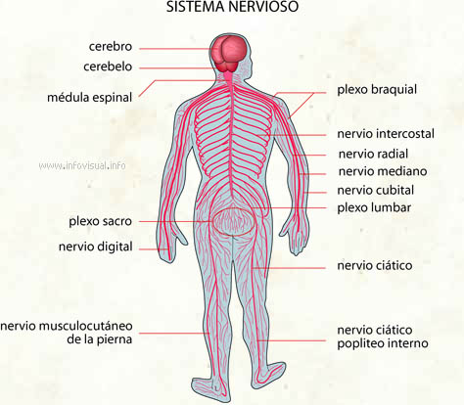
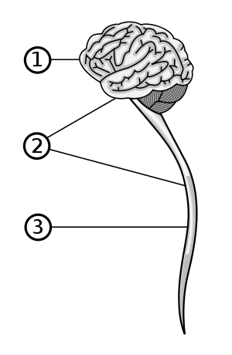
S. N. CENTRAL S.N. PERIFERICO

Estos textos son de ayuda en su aprendizaje. Puede ampliar imágenes, imprimirlas así fija conceptos que serán de ayuda para toda su carrera.
Acto voluntario. Es el que se da cuando la respuesta se elabora en el cerebro. Su coordinación nerviosa consiste en una neurona sensitiva que comunica con una neurona de la médula, la cual comunica con una neurona que va hasta el cerebro, allí intervienen varias neuronas (neuronas de asociación) y se emite un impulso nervioso de respuesta que desciende por la médula y, a través de una neurona motora, llega hasta el músculo. En este caso sí hay conciencia de la respuesta decidida antes de ejecutarla.
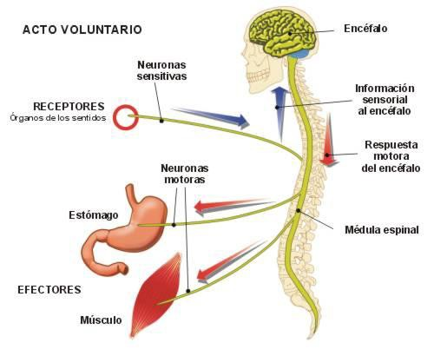

La respuesta del Sistema Nervioso Autónomo.(o involuntario o vegetativo)
Este sistema controla las funciones que realizan nuestras vísceras independientemente de nuestra voluntad. Por ejemplo el latido cardíaco, los movimientos respiratorios, la digestión, la excreción, etc. Está constituido por algunos nervios craneales (salen del cráneo) y por algunos nervios raquídeos (salen de la médula). Se distinguen dos tipos de sistema nervioso autónomo:
El sistema nervioso simpático (SNS). Es el predominante en las situaciones de peligro.
Provoca las acciones adecuadas para la respuesta rápida como son: aumento del ritmo cardíaco, dilatación de los bronquios para favorecer la entrada y salida de gases, aumento de la sudoración, disminución del peristaltismo intestinal para disminuir la energía invertida en la digestión, vasoconstricción de las arterias, dilatación de las pupilas para que entre más luz, etc.
El sistema nervioso parasimpático (SNP). Es el que predomina en las situaciones de reposo.
Provoca acciones adecuadas para la relajación y la inversión de mucha energía en la función digestiva. Estas acciones son: disminución del ritmo cardíaco, disminución del ritmo respiratorio, disminución de la sudoración, aumento del peristaltismo intestinal, vasodilatación de las arterias, contracción de las pupilas, etc.
La respuesta del sistema nervioso autónomo está controlada por el hipotálamo pero también presenta actos reflejos, los denominados reflejos viscerales, como por ejemplo cambios de sudoración y de tensión muscular en respuesta al calor localizado o de movilidad intestinal en respuesta a un estímulo.

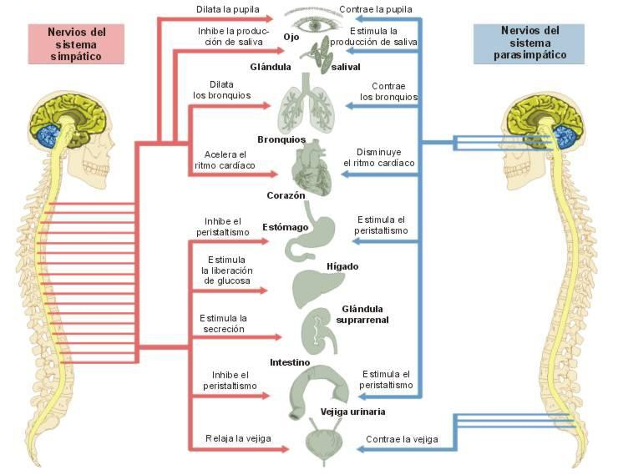

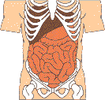
SISTEMA NERVIOSO ENTERICO
Este es una tercera división del sistema autónomo del cual no se escucha mucho.
El sistema nervioso entérico es una red de fibras nerviosas que inervan las vísceras (tracto gastrointestinal, páncreas, vesícula biliar).
FUNCIÓN MOTORA: MOTILIDAD GASTROINTESTINAL
- La motilidad gastrointestinal tiene funciones esenciales en el tracto digestivo tanto en la enfermedad como en la salud.
En sujetos normales comprende la deglución, la digestión mecánica y vaciamiento del estómago, la absorción adecuada de los nutrientes y del agua en el intestino delgado y la defecación.
Las células musculares lisas son las responsables de la actividad contractil del tubo digestivo.
- - Se pueden distinguir dos tipos de contracciones: 1) contracciones de corta duración, más o menos rítmicas, llamadas fásicas y 2)contracciones de larga duración llamadas tónicas.
En el estómago proximal, en la vesícula biliar y en los esfínteres predominan las contracciones tónicas. En el estómago distal y en le intestino delgado las contracciones fásicas. Ambas están en relación con las cargas eléctricas que tienen las células musculares lisas encargadas de la actividad contractil, las que presentan cambios en su carga eléctrica en forma más o menos constante.
Las contracciones peristálticas son contracciones fásicas de los músculos circulares, que se propagan a lo largo del tubo digestivo, propulsando el bolo alimentario.
La actividad rítmica basal y las neuronas del Sistema Nervioso Entérico (SNE) tiene un papel importante para la realización de estas contracciones. Esta onda contractil se propaga lentamente en sentido distal.
Las neuronas del SNE controlan la coordinación de contracciones y relajaciones de los músculos circulares y longitudinales.
INERVACION EXTRÍNSECA
La inervación extrínseca consiste principalmente en la inervación autónoma (independientemente de la voluntad) y -en menor parte- en fibras nerviosas voluntarias.
Inervación autónoma
Tradicionalmente se divide el sistema nervioso autónomo en inervación simpática y parasimpática.
La inervación parasimpática se realiza principalmente por medio del nervio vago. Los cuerpos celulares del nervio vago están en el tronco cerebral. El nervio vago va del cerebro al esófago donde se ramifica en una especie de plexo de malla grande, que inerva el esófago. De aquí parten dos fascículos (nervio vago anterior y posterior) que pasan a través del diafragma y se ramifican hacia el estómago, el intestino delgado y el colon ascendente. Por otra parte el vago no consiste únicamente en fibras eferentes ( del cerebro al resto del cuerpo) parasimpáticas: gran parte de las fibras del nervio vago son fibras aferentes ( del resto del cuerpo al cerebro) sensoriales, que informan al cerebro sobre el estado del estómago y de los intestinos.
La inervación simpática viene de la parte toracolumbar de la médula espinal. Las ramificaciones de esta parte llegan hasta los ganglios simpáticos (entre otros el ganglio celíaco). Aquí las fibras forman sinapsis con células nerviosas postganglionares, cuyas fibras siguen los vasos abdominales, y terminan en el plexo intramural. El neurotransmisor más importante de este sistema es la noradrenalina.
INERVACION INTRÍNSECA
En la pared del tubo digestivo están el plexo mientérico y el plexo submucoso, que forman conjuntamente el Sistema Nervioso Entérico (SNE). Antes se consideraba el SNE como una simple conexión en el sistema nervioso parasimpático, donde se transferían los impulsos de las fibras preganglionares a las postganglionares sin modificarlas. Se tomaba el SNE por una simple prolongación del nervio vago.
Ahora sabemos que el SNE consiste en un gran número de neuronas sensoriales, integradoras y motoras que transmiten las sensaciones producidas por los movimientos y actividad provenientes del tubo digestivo al cerebro. La integración de los movimientos gastrointestinales se realiza en gran parte en el SNE.
El SNE consiste en redes de ganglios. Los ganglios comunican entre sí por una red de fibras nerviosas que forman el plexo primario y que se encuentra distribuido por todo el sistema gastrointestinal. En el plexo submucoso sólo hay un plexo primario. Pero en el plexo mientérico hay ramificaciones más pequeñas que comunican entre sí: el plexo secundario. Finalmente se puede descubrir una red aún más fina: el plexo terciario. Se puede distinguir una gran variedad de neurotransmisores y hormonas en este sistema.
- El Sistema Nervioso Entérico (llamado también segundo cerebro) comprende más de cien millones de neuronas que proveen control nervioso local a muchas funciones del aparato digestivo. Está localizado en dos plexos nerviosos: uno, entre la musculatura circular y longitudinal de la mucosa, llamado mientérico y el otro en la submucosa del aparato gastrointestinal, llamado plexo submucoso de Meissner.
Tiene un importante rol en muchos estados fisiológicos (función normal) incluyendo: motilidad, secreción, microcirculación y funciones inmunológicas. Más de veinte neurotransmisores han sido localizados en el SNE. El SNE se conecta con el Sistema Nervioso Central (que es el encargado de decirnos lo que sentimos y lo que no sentimos) por los sistemas Parasimpático y Simpático del Sistema Nervioso Autónomo.
Inmediatamente después de la ingesta se produce un cambio en el patrón de movimientos y secreción del sistema digestivo.Dependiendo de la consistencia, composición y cantidad de la comida, pueden transcurrir de una a cinco horas antes de que ésta salga del estómago totalmente digerida. El paso desde el duodeno, a través del intestino delgado, hasta el colon transcurre en una hora y media aproximadamente. Luego, los restos alimentarios pueden permanecer uno o dos días en el intestino grueso antes de ser evacuados.
Los nervios entéricos comienzan su acción cuando las paredes de las vísceras huecas se estiran y se distienden por los alimentos ingeridos, liberan distintas sustancias que aceleran o demoran las contracciones gastrointestinales y la producción de jugos digestivos.
- El óxido nítrico es el principal inhibidor de la neuro transmisión .
- La acetilcolina, substancia liberada por el sistema nervioso parasimpático, hace que el músculo se contraiga con más fuerza y aumente la propulsión de los alimentos y de los líquidos a través del tracto digestivo. También estimula al estómago y al páncreas para producir sus secreciones.
Por el contrario, la adrenalina, liberada por el sistema nervioso simpático, relaja la musculatura del estómago y la del intestino. Esta es una actividad contraria a la que ejerce la adrenalina en otros órganos ,como el corazón, en donde es un estimulante de la contracción y el trabajo cardíaco.
De acuerdo a cada segmento del tubo digestivo, la actividad motora puede dividirse en :
- La motilidad a nivel orofaríngeo -de la boca a la faringe-, se traduce en la deglución de los alimentos y está bajo control directo del Sistema Nervioso Central y de los centros de la deglución allí ubicados. Es un evento voluntario regulado por influencias de la corteza cerebral
- La motilidad en el esófago comprende el peristaltismo (movimientos propulsivos y rítmicos) del cuerpo del esófago y la relajación del esfínter esofágico inferior contraído en forma tónica.
- La motilidad gástrica comprende la relajación receptiva en el fondo y en el cuerpo del estómago y la trituración y mezcla de los alimentos en el antro y en el píloro. (Sirve para entender en partes los vómitos de la embarazada. Sera aplicado mas adelante)
- El intestino delgado también tiene una actividad motora tanto en reposo como durante la digestión.
- La motilidad del colon refleja la función del colon como reservorio y durante la defecación. El colon proximal se caracteriza por ondas contráctiles retrógradas que retardan el progreso de las heces. En el intestino grueso la inervación, o sea los nervios que le llegan, también presenta una red de células y fibras nerviosas en su pared que forman el llamado plexo mientérico y el plexo submucoso. (saber esto en fisiología debido a que en el embarazo hay una hormona que afecta la motilidad de I. Grueso)
Estas células nerviosas se interrelacionan entre sí y reciben información del componente simpático y del parasimpático del sistema nervioso autónomo.
- Las fibras parasimpáticas que inervan el colon ascendente provienen del nervio vago y las del colon descendente de los nervios asplácnicos pélvicos. Las fibras simpáticas llegan al colon por medio de los plexos perivasculares (alrededor de los vasos). La motilidad del intestino grueso está también bajo la influencia de un número de hormonas.
- El ano-recto comprende el esfínter anal interno, esfínter anal externo y el músculo puborectal que conjuntamente permite la continencia de la materia fecal.
La inervación del ano y del recto, las dos partes finales del tracto digestivo, es más compleja y es diferente a la inervación del resto. En el recto encontramos nuevamente los plexos nerviosos entéricos a través de los plexos mientéricos y submucosos, pero a partir del anillo anorectal disminuye la densidad de las células ganglionares y a partir de la línea pectínea que separa el recto del ano, estas desaparecen por completo
El esfínter anal externo y los músculos del periné son inervados por el nervio pudendo que viene de la médula sacra. En la pared del recto y del ano hay células sensoriales que reaccionan a la distensión de la pared rectal. Las células sensoriales también detectan el tipo de contenido rectal, ya sea líquido, gas o sólido. Estas células sensoriales se encuentran en el sistema nervioso entérico pero la información también llega al cerebro a través de la vía parasimpática esplácnica. Gracias a estas fibras se percibe la necesidad de defecar y de diferenciar el tipo de contenido rectal, ya sea heces o gas. Permite también que en condiciones normales la evacuación intestinal sea voluntaria. (IMPORTANTE EN OBSTETRICIA)
Por ultimo Buscar informacion sobre el tipo de inervacion en UTERO NO GRAVIDO. ¿Por qué SISTEMA NERVIOSO ESTA INERVADO?

